同济大学计算机系

操作系统实验四 在UNIX V6++中添加新的系统调用



学号： 2351136
姓名： 李盛鹏
专业： 数据科学与大数据技术
授课教师： 方钰
日期： 2025.10.27
一、实验目的
（1）通过在 UNIX V6++ 源代码中动手添加一个新的系统调用，将课堂所学的理论知识与实际操作相结合，深入了解系统调用相关模块的程序结构与实现方式。
（2）借助调试工具观察系统调用从发出到完成的整个过程，重点理解用户态与内核态之间的切换机制，以及栈帧在调用过程中的变化，从而加深对系统调用工作原理的掌握。
（3）通过实际操作与验证，熟悉 UNIX V6++ 系统的重新编译、加载运行及调试流程，提升对操作系统实验环境的综合运用能力。

二、实验设备及工具
已配置好的UNIX V6++运行和调试环境。

- 实验步骤
- 在 UNIX V6++中添加一个新的系统调用接口，截图说明操作过程，掌握在UNIX V6++中添加一个新的系统调用的方法，并总结出主要步骤。

1.1 在系统调用处理子程序入口表中添加新的入口
在 SystemCall.cpp 文件中，可以找到为系统调用子程序入口表 m_SystemEntranceTable 进行初始化赋值的相关代码（如图1所示）。在这些赋值项中，凡是写作 { 0, &Sys_Nosys } 的条目，表示该系统调用编号目前尚未被定义，可用于添加新的系统调用。
本实验中，我们选择第 49 项 作为示例，将其原有的空项 { 0, &Sys_Nosys } 替换为 { 1, &Sys_Getppid }。这意味着系统调用号 49 对应的函数需要 1 个参数，其处理程序入口地址为 &Sys_Getppid。这里新增的系统调用命名为 Sys_Getppid，其功能是返回指定进程的父进程 ID。
当然，学生也可以根据自己实现的功能需求自定义函数名，但建议命名与系统调用功能保持一致，以提高代码的可读性和逻辑清晰度。
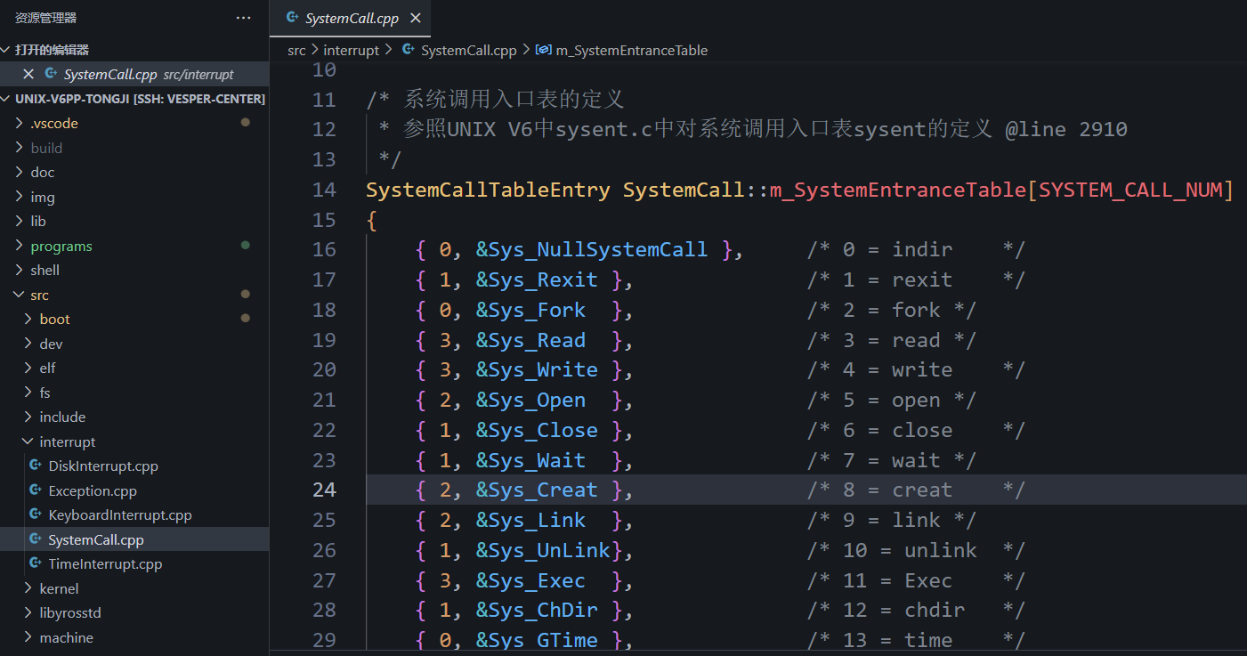
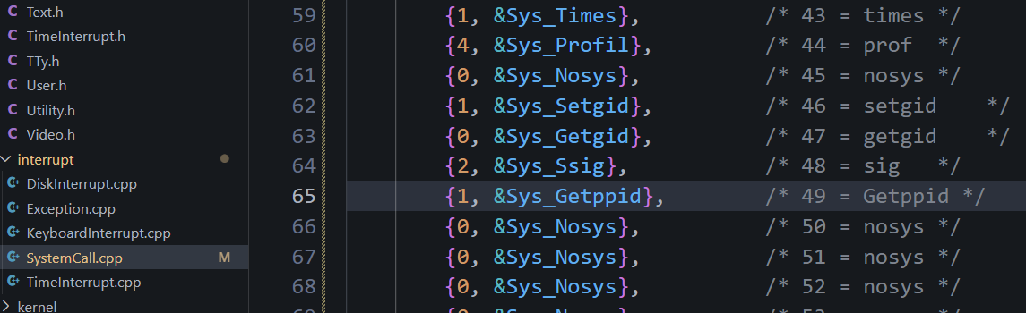
图 1：调用子程序入口表m_SystemEntranceTable赋值的程序代码

1.2 在SYSTEMCALL类中添加新的系统调用处理子程序
首先，需要在 SystemCall.h 文件中为新添加的系统调用处理函数 Sys_Getppid 进行声明（见图2）。
接下来，在 SystemCall.cpp 文件中实现 Sys_Getppid 函数的具体定义（见图3）。
同样建议保持与原有系统调用函数相同的书写顺序，并为函数功能添加注释说明，以确保代码结构的规范性与可读性。
Sys_Getppid 的主要功能是：根据传入的进程 ID，返回该进程对应的父进程 ID。
其实现逻辑如图3所示，核心步骤包括：
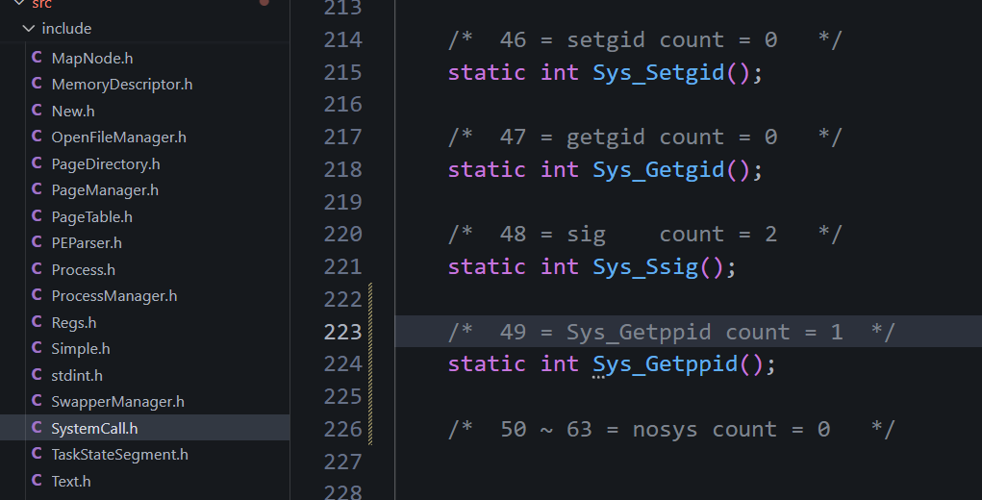
图 2：添加系统调用处理子程序声明
(1) 通过 Kernel::GetUser 函数获取当前进程的 User 结构（详见实验三），进而找到 User 结构中u_arg[0]保存的此次系统调用的参数值，即给定进程的id号，并赋值给 curpid；
(2) 通过Kernel::GetProcessManager 函数获取内核的 ProcessManager，进而找到 ProcessManager 中的 process 表；
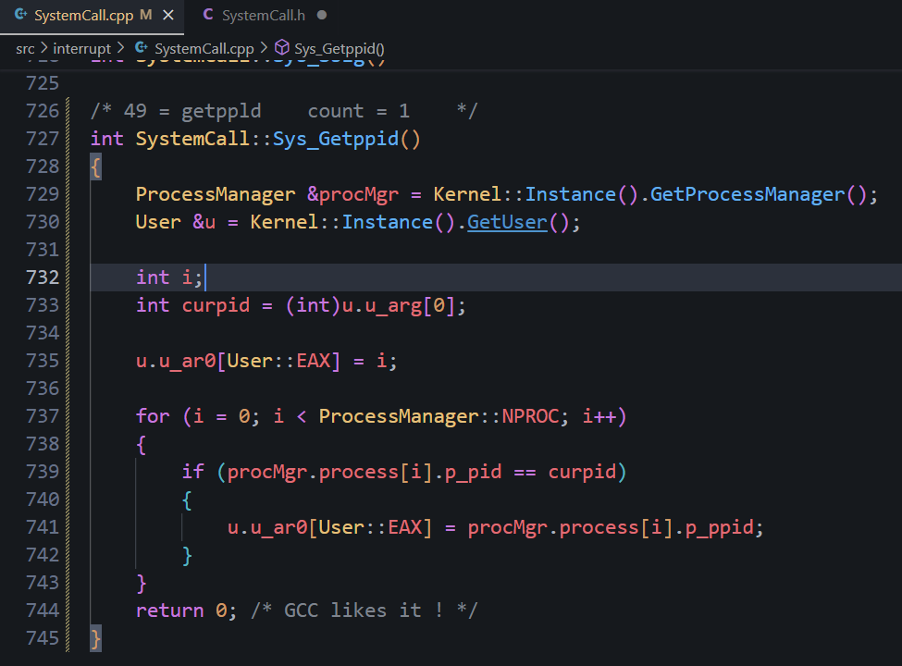
图3：添加系统调用处理子程序定义
(3) 线性查找process 表中所有进程的Proc 结构，发现id号和curpid相等的进程，将其父进程id 号存入核心栈中保存EAX寄存器的单元，以作为该系统调用的返回值；如果没有找到，即给定id号的进 程不存在，则返回-1。

2.为新的系统调用添加对应的库函数
众所周知，任何系统调用若要在用户态程序中方便地被调用，必须配套实现一个对应的用户态库函数。在 UNIX V6++ 系统中，所有库函数的声明均集中在 /lib/include/sys.h 文件中，而其具体实现（定义部分）位于 src/lib/src/sys.c 文件中。
因此，本实验还需完成与 Sys_Getppid 系统调用相对应的用户态库函数的添加工作，使用户程序能够通过该接口访问内核提供的功能。

2.1. 在 SYS.H文件中添加库函数的声明
接下来，在 sys.h 文件中添加名为 getppid 的库函数声明（如图4所示）。函数名称可根据个人习惯进行命名，但建议与先前定义的系统调用名称保持一致，以确保接口命名清晰、语义统一，从而提高代码的可读性与可维护性。
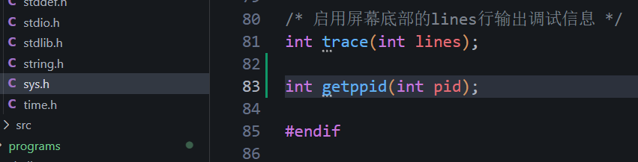
图4：添加新的系统调用对应的库函数的声明

2.2.在 SYS.C 中添加库函数的定义
在 sys.c 文件中编写库函数 getppid 的具体定义（如图5所示）。在实现过程中需要特别注意系统调用号的设置。以本实验为例，该值被设定为 49；
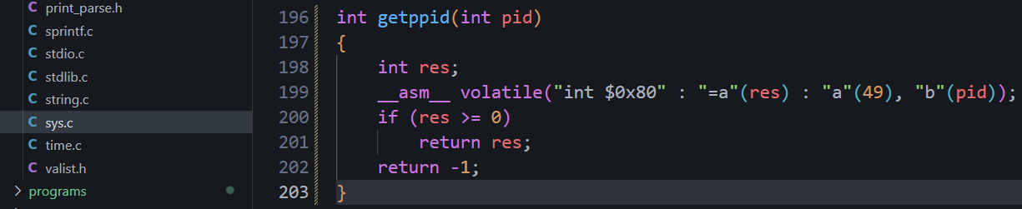
图5：添加新的系统调用对应的库函数的定义
至此，可重新编译 UNIX V6++。如果编译成功，则一个新的系统调用及和它对应的库函数已添加完毕。

3. 编写测试程序
在这一部分，我们可以编写一个简短的测试程序，用于验证新添加的系统调用是否能够正常运行。在 UNIX V6++ 系统中添加可执行程序的方法已在实验二中介绍过，因此此处不再重复说明。
以图6中的示例代码为例，生成名为 getppid.exe 的可执行文件。该程序的主要功能是：通过调用前面实现的 getppid 库函数，在终端上输出当前进程的父进程 ID，以此检验系统调用的正确性与可用性。
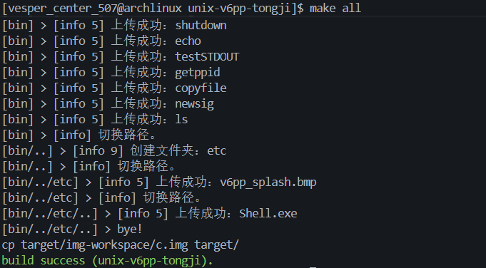
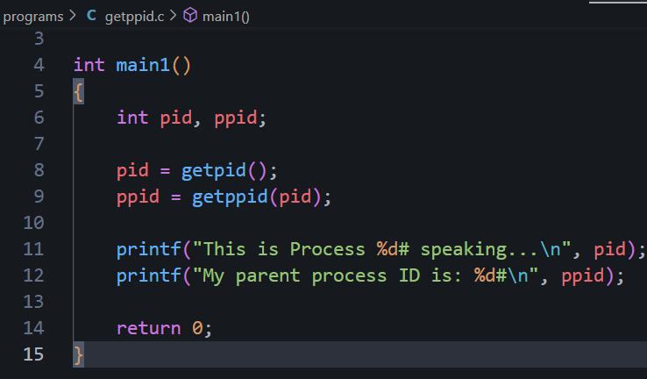
图6：编写测试程序

在运行模式下启动 UNIX V6++，观察程序的输出是否正确。如图7所示。

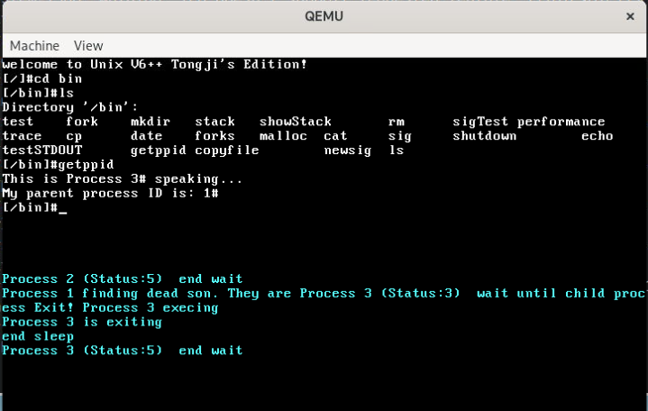
图7：测试程序运行结果

4. 调试程序
4.1. 观察系统调用参数和返回值的传递
在开始调试程序之前，需要先回顾前面实验中关于调试目标的设置方法——即根据是调试用户态程序还是内核程序的不同需求，选择合适的调试目标。
首先，在应用程序调试模式下，我们在库函数 getppid 中的以下语句处设置断点：
__asm__ volatile ("int $0x80":"=a"(res):"a"(49),"b"(pid));
当程序执行至此处时，再在汇编指令 “int $0x80” 处继续设置断点，并让程序运行到该位置。此时可以观察到，寄存器 eax 中的值为系统调用号 49（即十六进制的 0x31），ebx 中保存了参数值 2（对应当前运行进程的 ID），而 eip 的值正指向触发中断指令 int $0x80 的地址。
随后，将调试目标切换为内核调试模式。
在函数 Sys_Getppid 内的语句 int curpid = (int)u.u_arg[0]; 处设置断点，并重新启动调试，以便观察系统调用被触发后的执行状态。
当程序在该断点处暂停时，系统调用已经进入执行阶段。
此时可看到，u_ar0 所指向的内核栈中，EAX 单元保存的值为 49，表明系统调用号已通过调用压栈过程由寄存器传递到进程核心栈中；而 u_arg[0] 的值为 2，说明调用参数也已正确写入进程的 User 结构体中。
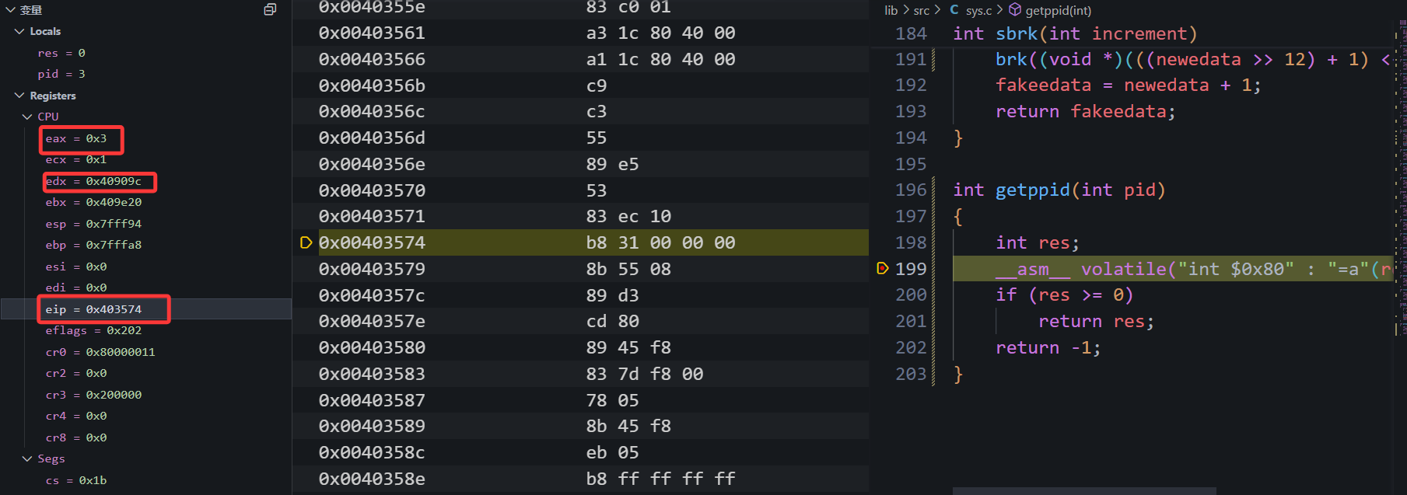
图8：系统调用发生前
当执行到 Sys_Getppid 的最后一条语句时，可以看到此时u_ar0 指向的核心栈中保存 EAX单元的值 变为1，即返回值被存入核心栈中保存EAX的单元（如图10所示）。
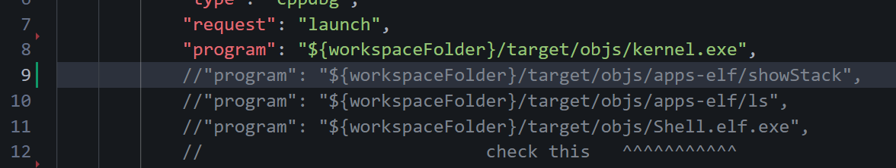
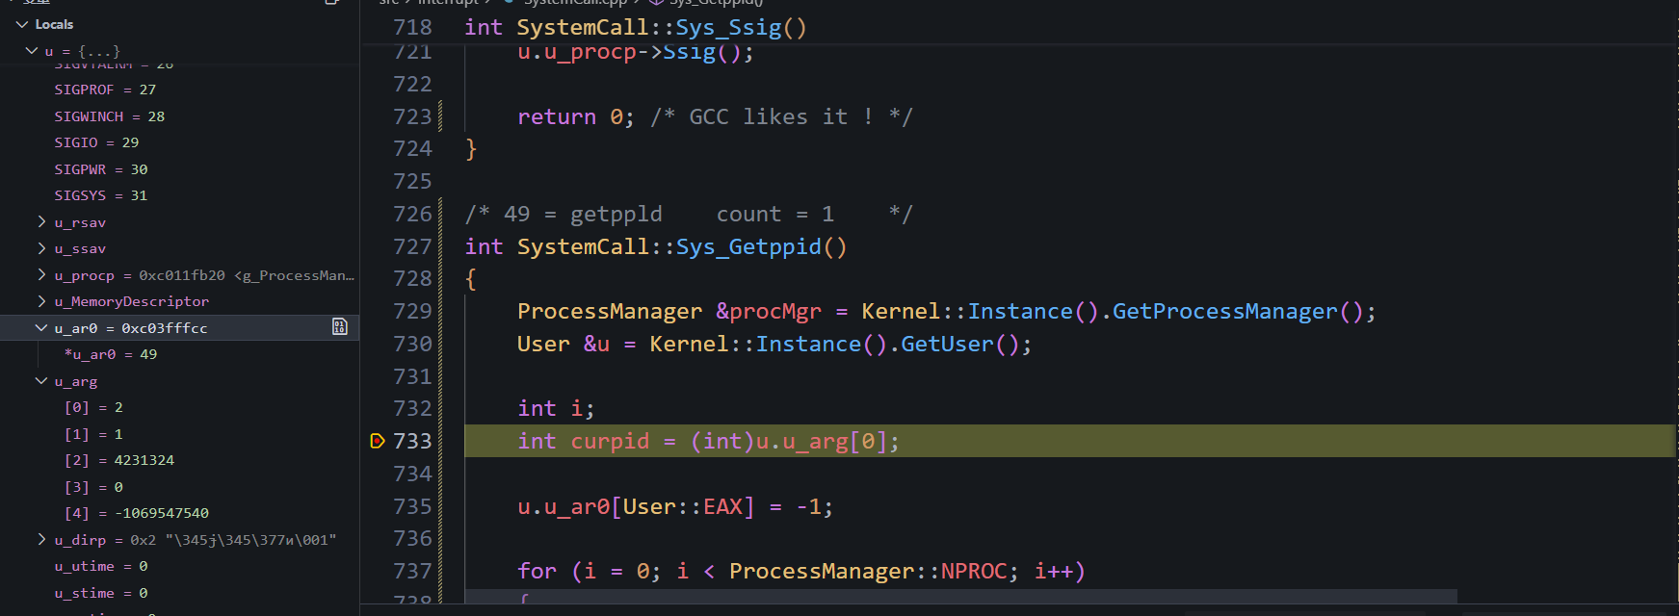
图9：系统调用号进入核心栈
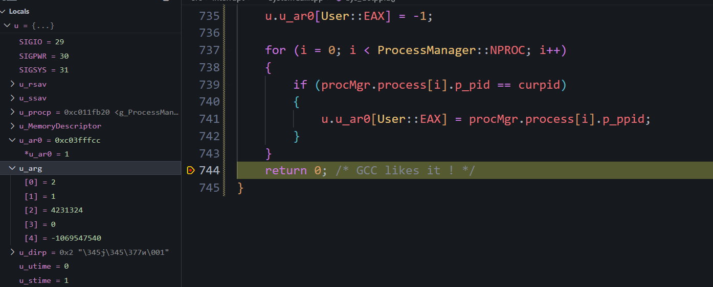
图10：系统调用准备好返回值

4.2. 观察系统调用过程中核心栈的变化
以 u.u_ar0 的值 0xC03FFFCC 为起点，我们可以通过查看该地址及其相邻的内存单元，逐步还原系统调用过程中核心栈中各寄存器的压栈情况，从而重构完整的系统调用栈帧结构。
在实验过程中，可通过设置合适的断点，并在调试界面中观察内存单元的具体数值，以补全图11中所示的栈帧信息（阴影部分可忽略）。
此外，栈中保存的寄存器内容可以与图8中记录的、进入内核态之前的寄存器值进行对照，从而验证系统调用在用户态与内核态之间切换时寄存器状态传递的正确性。

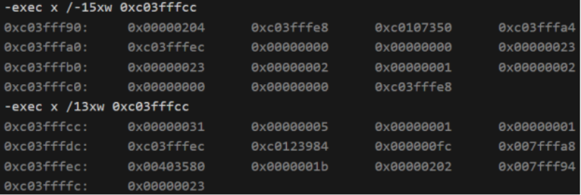

地址 | 核心栈内容 | 说明
0XC03FFF90 | 0X00000204 | 局部变量 | 系统调用处理程序的栈帧
0XC03FFF94 | 0XC03FFFE8 | OLD EBP
0XC03FFF98 | 0XC0107350 | 返回地址
0XC03FFF9C | 0XC03FFFA4 | Pt regs* | 软件现场
0XC03FFFA0 | 0XC03FFFEC | Pt context*
0XC03FFFA4 | 0X00000000 | GS
0XC03FFFA8 | 0X00000000 | FS
0XC03FFFAC | 0X00000023 | DS
0XC03FFFBO | 0X00000023 | ES
0XC03FFFB4 | 0X00000002 | EBX
0XC03FFFB8 | 0X00000001 | ECX
0XC03FFFBC | 0X00000002 | EDX
0XC03FFFCO | 0X00000000 | ESI
0XC03FFFC4 | 0X00000000 | EDI
0XC03FFFC8 | 0XCO3FFFE8 | EBP
0XC03FFFCC | 0X00000031 | EAX
0XC03FFFDO | 0X0000005 | 局部变量 | 系统调用入口程序的栈帧
0XC03FFFD4 | 0X0000001
0XC03FFFD8 | 0X0000001
0XC03FFFDC | 0XC03FFFEC
0XC03FFFE0 | 0XC0123984
0XC03FFFE4 | 0X00000FC
0XC03FFFE8 | 0X007FFFA8 | OLD EBP
0XC03FFFEC | 0X00403580 | EIP | 硬件现场
0XC03FFFFO | 0X000001B | CS
0XCO3FFFF4 | 0x00000202 | EFLAGS
0XC03FFFF8 | 0X007FFF94 | ESP
0XC03FFFFC | 0X0000023 | SS
图11 栈帧信息

